***МОУ «Зенинская СОШ Вейделевского района Белгородской области»***

**План работы**

**с одарёнными учащимися**

**3 класса**

**учителя начальных классов**

**Бескишко Л.П.**

**на 2012-2013 учебный год**

**Пояснительная записка.**

**О**даренные дети – наше достояние. Выявление способных детей и работа с ними является актуальной задачей школы и каждого учителя.

Различают общую и специфическую одаренность. Общая одаренность детей представляет собой широкий диапазон способностей, которые лежат в основе успешного освоения, а затем и успехов во многих видах деятельности. От специфической одаренности зависит успех человека в каком-либо конкретном виде деятельности.

Судить об одаренности ребенка следует не только по его школьным или внешкольным делам, но и по инициированным им самим формам деятельности. В некоторых случаях причиной, задерживающей становление одаренности, несмотря на потенциально высокий уровень способностей, являются те или иные трудности развития ребенка: например, заикание, повышенная тревожность, конфликтный характер общения и т. п. При оказании такому ребенку психолого-педагогической поддержки эти барьеры могут быть сняты.

Таким образом, одаренность у разных детей может быть выражена в более или менее очевидной форме.

**Характеристика одарённых детей.**

Начнем с того, что определимся с самим понятием:

***Одаренность*** *— это системное, развивающееся в течение жизни качество психики, которое определяет возможность достижения человеком более высоких, незаурядных результатов в одном или нескольких видах деятельности.* Одарённость определяется опережающим познавательным развитием, психосоциальной чувствительностью и физическими характеристиками.

***Опережающее познавательное развитие:***

- отличаясь широтой восприятия, одарённые дети остро чувствуют всё происходящее в окружающем их мире и чрезвычайно любопытны в отношении того, как устроен тот или иной предмет. Им интересно, отчего мир устроен так, а не иначе и что бы было, если бы внешние условия изменились. Они способны следить за несколькими процессами одновременно, и склонны активно исследовать всё окружающее.

- они обладают способностью воспринимать связи между явлениями и предметами и делать выводы; им нравится создавать альтернативные системы в своём воображении.

- отличная память в сочетании с ранним языковым развитием и способностью к классификации помогают такому ребёнку накапливать большой объём информации и интенсивно использовать её.

- одарённые дети обладают большим словарным запасом, позволяющим им свободно и чётко излагать свои мысли. Ради удовольствия они изобретают новые слова.

- наряду со способностью воспринимать смысловые неясности, сохранять высокий порог восприятия в течение длительного времени, с удовольствием заниматься сложными и даже не имеющими практического решения задачами одарённые дети не терпят, когда им навязывают готовый ответ.

- некоторые одарённые дети обладают повышенными математическими способностями в плане вычислений и логики, что может повлиять на их прогресс в чтении.

- они отличаются продолжительным периодом концентрации внимания и большим упорством в решении той или иной задачи.

- характерная для одарённого ребёнка увлечённость заданием в сочетании с отсутствием опыта часто приводит к тому, что он замахивается на то, что пока не по силам. Он нуждается в поддержке и помощи.

***Психосоциальная чувствительность:***

- одарённые дети обнаруживают обострённое чувство справедливости, нравственное развитие, опережающее восприятие и познание.

- они быстро реагируют на несправедливость, предъявляют высокие требования к себе и окружающим.

- живое воображение, включение в выполнение задач элементов игры, творчество, изобретательность и богатая фантазия (воображение) весьма характерны для одарённых детей.

- они обладают отличным чувством юмора, любят смешные несоответствия, игру слов, шутки.

- им недостаёт эмоционального баланса, в раннем возрасте одарённые дети нетерпеливы и порывисты.

- порой для них характерны преувеличенные страхи и повышенная уязвимость. Они чрезвычайно чувствительны к неречевым сигналам окружающих.

- эгоцентризм, как и у обычных детей.

- нередко у одарённых детей развивается негативное самовосприятие, возникают трудности общения со сверстниками.

***Физические характеристики:***

- одарённых детей отличает высокий энергетический уровень, причём спят они меньше обычного.

- их моторная координация и владение руками часто отстают от познавательных способностей. Им необходима практика. Разница в интеллектуальном и физическом развитии таких детей может обескураживать их и развивать несамостоятельность.

- зрение одарённых детей (в возрасте до 8 лет) часто нестабильно, им трудно менять фокус с близкого расстояния на дальнее (от парты к доске).

Необходимо учитывать то, что признаки одаренности, проявляемые в детские годы, даже при самых, казалось бы, благоприятных условиях могут либо постепенно, либо весьма быстро исчезнуть. Учет этого обстоятельства особенно важен при организации практической работы с одаренными детьми.

**Цель**: создание условий для развития учащихся, одаренных в умственном отношении; повышение качества их обучения, расширение возможностей развития индивидуальных способностей, улучшение условий социальной адаптации учеников, гармонизация отношений в системах «учитель –  одаренный ученик», « одаренный ученик – ученик», «одаренный ученик – родитель».

**Задачи развития**:

* развитие личности одаренных учащихся;
* развитие учебной деятельности, развитие их субъектности в ней;
* развитие позитивной Я-концепции;
* развитие творческой самостоятельности;
* развитие коммуникативных умений;
* развитие рефлексивных умений.

**Формы работы с одарёнными детьми:**

* групповые занятия с одаренными учащимися;
* предметные кружки;
* кружки по интересам;
* конкурсы;
* участие в олимпиадах;
* исследовательская деятельность .

**Методы и формы работы с одарёнными детьми в начальной школе**

**Урочная деятельность**

К ней относятся следующие виды деятельности:

*- проблемно-развивающее обучение,*

*- проектно-исследовательская деятельность,*

*- игровые технологии (деловые игры и путешествия),*

*- информационно-коммуникативные технологии для удовлетворения познавательной мотивации*

*развития способностей (разноуровневые тесты, презентации, тренажёры),*

*- творческие и нестандартные задания.*

**Внеурочная деятельность.**

К ней относятся следующие виды деятельности:

*- факультативы,*

*- предметные недели,*

*- театрализованные праздники,*

*- олимпиады и конкурсы по предметам.*

При выборе форм и методов руководствуемся несколькими аспектами:

*- видом одарённости;*

*- возрастом ребёнка;*

*- социальным статусом семьи ребёнка;*

*- уровнем одарённости;*

*- активностью самого ребёнка;*

*- профессиональной подготовкой педагога;*

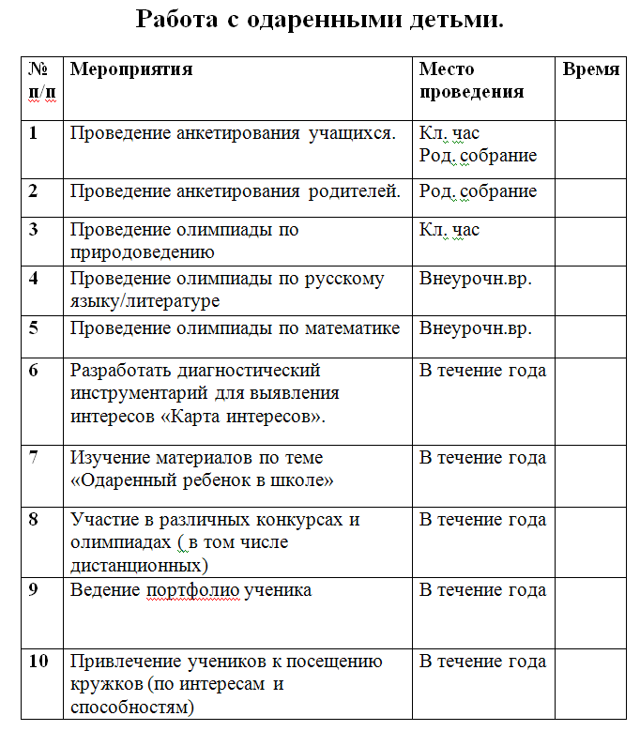

**Календарно-тематическое планирование**

**занятий по математике**

|  |  |  |  |
| --- | --- | --- | --- |
| №  п/п | Тема занятия | Кол-  во  часов | Сроки прохождения программы |
| 1. | Диагностическое обследование |  |  |
| 2. | Нестандартные задачи «Распиливание , разрезание». |  |  |
| 3. | Нестандартные задачи на соответствие и порядок. |  |  |
| 4. | Нестандартные задачи на соответствие и порядок. |  |  |
| 5 | Задачи ловушки , шутки. |  |  |
| 6. | Нестандартные задачи «Взвешивание , время, монеты» |  |  |
| 7. | Задачи связанные с величинами |  |  |
| 8. | Арифметические задачи ,требующие особых приёмов решения |  |  |
| 9. | Решение логических задач |  |  |
| 10 | Решение логических задач |  |  |
| 11 | Задачи на упорядочение множеств |  |  |
| 12 | Задачи решаемые с помощью графов |  |  |
| 13 | Комбинаторные задачи |  |  |
| 14 | Олимпиадные задачи |  |  |
| 15 | Олимпиадные задачи |  |  |
| 16 | Олимпиадные задачи |  |  |
| 17. | Олимпиадные задачи |  |  |

**Используемая литература :**

1.Керова Г.В. Нестандартные задачи по математике:1-4 классы. – М.:ВАКО,2010.-233с.

2.Тонких А.П., Кравцова Т.П.Логические игры и задачи на уроках математики:-Ярославль « Академия развития»1997.-239с.

3.Узорова О.В. 3000 задач и примеров по математике:1 класс. –М .: АСТ:Астрель,2000.-223с.

4.Русанов В.Н. Математические олимпиады младших школьников – Просвещение 1990.-75с.

5.Тихомирова Л.Ф.Математика в начальной школе .Развивающие игры ,задания , упражнения.

6. Карточки «Математические олимпиады младших школьников»

8.Карточки « Нестандартные задачи для начальной школы»